Sin ventilador de -20°C a +60°C
Nuevo Panel PC de 7,0" a 15,6" con diseño robusto y poca profundidad de instalación
Con el Panel PC 1200, B&R presenta un PC compacto y rentable todo en uno. Equipado con los últimos procesadores Intel Atom y hasta 256 GB de almacenamiento masivo, el Panel PC 1200 es ideal para ejecutar aplicaciones HMI bajo sistemas operativos Windows o Linux.

Con 2 unidades de Gigabit Ethernet y 2 unidades de USB 3.0, el Panel PC 1200 está preparado para integrarse en cualquier red de máquinas. Las tarjetas Compact CFast se utilizan para el almacenamiento de datos.
Preciso y fiable, incluso con guantes de cuero gruesos
El Panel PC 1200 está disponible en cuatro tamaños, de 7,0" a 15,6". Las pantallas multitáctiles capacitivas proyectadas están disponibles en varias resoluciones hasta HD. Equipado con cristal transparente o antirreflectante, el panel PC multitáctil de última generación complementa perfectamente el diseño de una máquina de gama alta. Los gestos de acercamiento y deslizamiento aportan una positiva experiencia de usuario. La pantalla táctil capacitiva proyectada reacciona de manera precisa y fiable incluso si se utiliza con guantes gruesos de cuero.
Compacto y de bajo mantenimiento
El Panel PC 1200 se caracteriza por sus dimensiones compactas, su construcción robusta y su poca profundidad de instalación. Se adapta fácilmente a cualquier armario de control. Gracias a la refrigeración pasiva y al funcionamiento sin ventilador, el Panel PC 1200 puede funcionar en un amplio rango de temperaturas, de -20 °C hasta +60 °C. Esto lo convierte en el equipo ideal para una amplia gama de aplicaciones, incluso en condiciones industriales adversas.

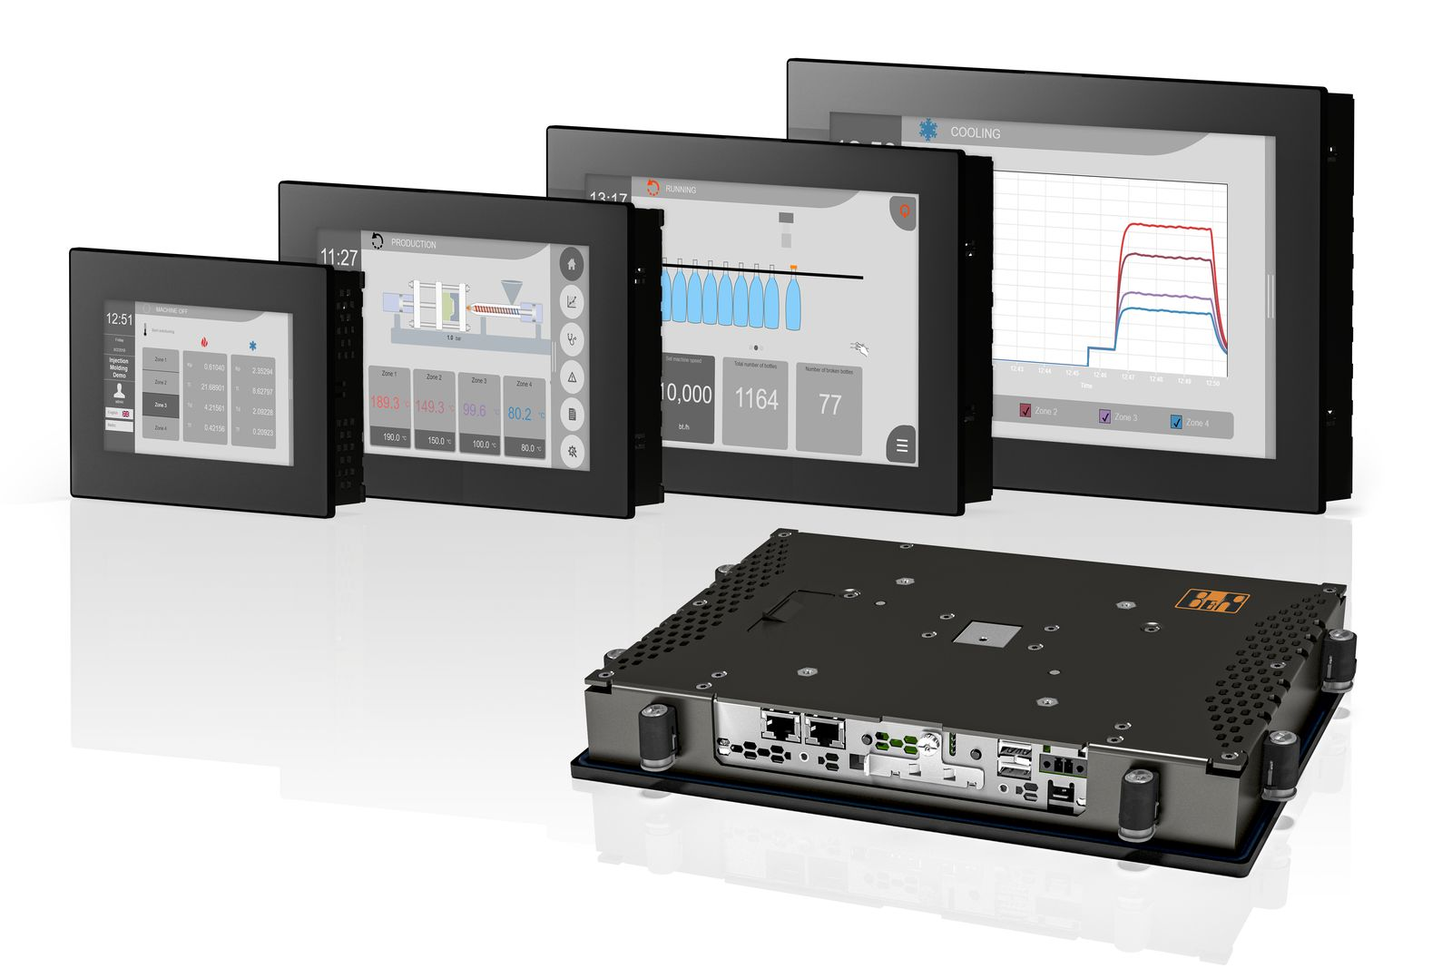
El Panel PC 1200 se caracteriza por sus dimensiones compactas, su construcción robusta y su poca profundidad de instalación.

Acerca de B&R
B&R es una innovadora empresa de automatización con sede en Austria y oficinas en todo el mundo. Como líder mundial en automatización industrial, B&R combina tecnología punta con ingeniería avanzada para ofrecer a los clientes, en prácticamente todas las industrias, soluciones completas para automatización de máquinas y fábricas, control de movimiento, HMI y tecnología de seguridad integrada. Con estándares industriales de comunicación de bus de campo como POWERLINK y openSAFETY, además del potente entorno de desarrollo de software Automation Studio, B&R está constantemente redefiniendo el futuro de la automatización. El espíritu innovador que mantiene a B&R al frente de la automatización industrial está impulsado por el compromiso de simplificar los procesos y superar las expectativas del cliente.
Para más información, visite www.br-automation.com.
Si publica esta nota de prensa, por favor envíe una copia a:
Bernecker & Rainer Automatización industrial S.L.U.
Vallsolana Garden Business Park
Camí de Can Camps, 17-19
08174 Sant Cugat del Vallés
Barcelona
o al e-mail: office.es@br-automation.com

